12864显示实验
实验效果
12864显示文字，图片，及刷屏！效果图见程序目录！
实验步骤：
- 连接实验相关模块电路
如图：
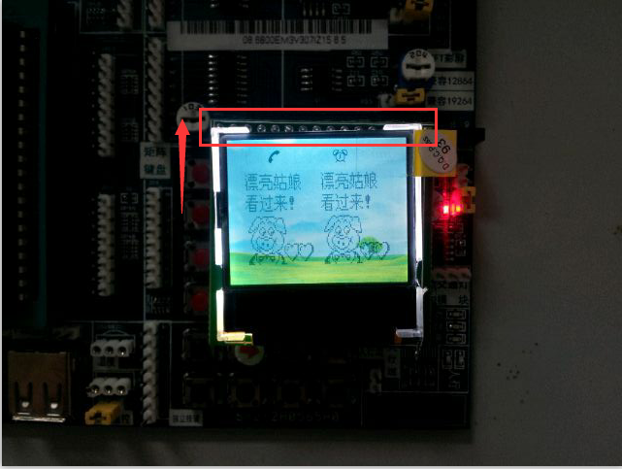
靠最左边插，右边空出的几个不用管

靠最左边插，右边空出的几个不用管
- 下载12864程序
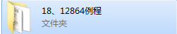
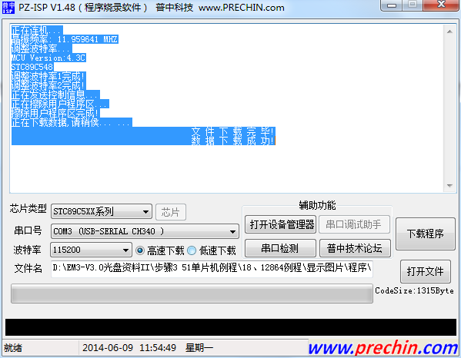
下载成功后程序自动运行

常见问题解决方法：
1.12864白屏没有显示
请您确定程序下载成功,检查12864是否按照连线图连接，重新插拔下12864，重启开发板试试!
2.顶上一排功能图标怎么控制
顶上的一排功能图标是没办法控制的，显示也是随机的！
- 如果下载完程序之后，12864出现花屏现象的，按下复位按键，即可。
